МБОУ «Тыловайская средняя общеобразовательная школа»,
МБОУ ДО» Дебесский ЦТ»

Творческая работа

Из племени юных строителей
военно-стратегической железной дороги и заводчан оружейного цеха
(эссе о детских годах Манефы Болдачевой - Назаровой)

Автор:
Кардапольцева Дарья Александровна
ученица __7 класса, УР
Дебесский район,
МБОУ «Тыловайская СОШ»,
МБОУ ДО «Дебесский ЦТ»

Руководители:
Бегенеева Е.Р., педагог дополнительного
образования МБОУ ДО «Дебесский ЦТ»,
учитель изобразительного искусства
МБОУ «Тыловайская СОШ»,
Кардапольцева Т.П., учитель биологии
МБОУ «Тыловайская СОШ»

с. Тыловай, 2020г.
Из племени юных строителей
военно-стратегической железной дороги и заводчан оружейного цеха
(эссе о детских годах Манефы Болдачевой - Назаровой)

Война – это страшное событие в жизни людей. И эта беда не может не затронуть судьбы самых незащищённых – детей. Моих прабабушек и прадедушек (всех четверых) война тоже не обошла стороной. У них у всех были очень сложные судьбы. А прабабушка Кардапольцева Валентина Дмитриевна ощутила опасное дыхание даже двух войн – Гражданской и Отечественной.
Сегодня я хочу рассказать про мою прабабушку Назарову (Болдачеву) Манефу Андриановну. Родилась она 16 ноября 1927 года в Глазовском районе в семье обеспеченного крестьянина Болдачева Андриана. Увы, многие бедные односельчане завидовали им и несколько раз поджигали дом. Семья прабабушки вновь восстанавливала семейное гнездо. Но после третьего пожара уже не смогла оправиться от случившегося. А тут пришла еще и большая всенародная беда – началась Великая Отечественная война. На фронт из семьи Болдачевых ушли и отец, и старший брат. Они оба сложили свои головы за Родину.
Совсем юная Манефа осталась работать в тылу. Она, как и многие другие подростки из северных районов Удмуртии, трудилась на строительстве железной дороги на участке «Меньил – Балезино». Это был тяжёлый болотистый участок из всего стодвадцатикилометрового полотна с просекой шириной от 60 до 100 метров возле железнодорожной магистрали«Ижевск – Балезино», построенной вручную – лопатами, кирками, пилами, топорами, тачками –гражданским населением Удмуртии, строителями-железнодорожниками, молодёжью и подростками 12–17 лет в 1941–1942 годах в самый разгар Великой Отечественной войны.
Очень тяжело пришлось Манефе. «У нас не было ни нижнего белья, ни теплых штанов. Мы ходили даже в лютые морозы в дырявых лаптях, худых фуфайках. Вечно голодные, хлеба давали всего 1 паёк в 400 граммов на детей в день», – рассказывала прабабушка. Жили они в каких-то промозглых вагончиках или наскоро смонтированных невысоких срубах, дров сухих не было. Те ветки деревьев, которые находили по пути на ночлег с изнуряюще трудной работы, горели плохо и почти не давали тепла. Не выдержав постоянного холода и голода, дети из окружения Манефы в какой-то момент сговорились и ночью убежали по домам, чтобы поесть, согреться, переобуться, помыться. «Еле добралась домой, – вспоминала прабабушка, – но даже не успела поесть и переодеться, как за мной приехали». Четырнадцатилетнюю Манефу арестовали, осудили и посадили в тюрьму. Но просидела она там всего неделю, поскольку как малолетка попала под амнистию. Многих бабушкиных подруг не выпустили, и они просидели в тюрьмах по несколько лет. После недельного пребывания в заключении Манефу направили на оружейный завод, где ей тоже пришлось очень тяжело. Ко всему, с войны не вернулись ни её папа, ни брат.
После войны прабабушка работала в колхозе. Была дояркой. Ферма располагалась за 5 километров. Уходила на работу в 3 часа утра, приходила – в 10 вечера. У прабабушки было пятеро детей. Манефа Андриановна за свою тяжелую многолетнюю работу была удостоена звания «Ветеран труда». У неё имеется медаль и за созидательный труд в военное лихолетье: «За доблестный труд в Великой Отечественной войне 1941–1945гг.».
Несмотря на такую нелегкую жизнь, прабабушка была очень веселой, голосистой. Любила танцевать и петь, особенно ей нравились частушки. В её памяти хранились строки и из прежних военных лет:
Ой, война, война, война,
Что же ты наделала?
Сколько жизней унесла –
Детей сиротам сделала.
(Напевали строители железной дороги
из Меньилского участка Игринского района)

Скончалась Манефа Андриановна в 2013 году в возрасте 86-ти лет.И все мирные годы она хранила память о юных сверстниках, с которыми сообща трудилась на заводе, выпускавшем военную продукцию, и на строительстве стратегически важного для воюющей страны объекта – железной дороги «Балезино – Ижевск». Все радовались, когда по этой ветке пошли поезда с грузом для фронта и военнослужащими. По этой дороге, смыкавшей Транссиб с северной железнодорожной веткой, начали перебрасыватьживую силу и грузы с оружейных заводов Удмуртии для оборонявших Сталинград, а потом наступавших под Курском, Орлом и далее. Труженики Удмуртии, в том числе дети-подростки военного времени, успели выполнить свою патриотическую миссию уже к зиме1942 года.
Я горжусь всеми своими прабабушками и прадедушками. И очень хочу, чтобы такие страшные события, как голод и война, никогда не приходили в нашу жизнь. И всем желаю добра и мира. Три года назад в честь подростков, трудившихся рядом с прабабушкой Манефой на строительстве железной дороги, а потом работавших на сборке оружия для фронта, мы вместе с моей старшей сестрой Лизой Кардапольцевой, учившейся тогда в 10 классе (а сейчас она студентка филфака в Удмуртском университете), сочинили такие пронизывающие душу строки:
Замёрзшие, потресканные руки.
Усталые, потухшие глаза.
В ушах стучали заводские звуки,
Здесь у станков Победа рождена.
Сто двадцать очень длинных километров
Вы рельсовых построили дорог.
Работали, порой, по трое суток,
Чтобы конца войны приблизить срок.
Кровавые мозоли, слёзы, холод,
Четыре года адского труда.
Питались хлебом из опила в голод,
Эрзац-куска не оставляя никогда.
За кованную вашими руками,
За тканую Победу у станков
Мы всей душой безмерно благодарны –
Мы чтим и любим наших стариков.

Несомненно, мы почитаем и любим наших стариков. И когда в музее Тыловайской школы встречаются дети военного времени, рассказывают о своих нелёгких судьбах, там звучат воспоминания и о нашей прабабушке Манефе. А в честь всех наших убелённых сединами гостей звучат наши с сестрой Лизой величальные строки.

Список литературы:
Н.П..Кралина Дорога, ставшая судьбой. Ижевск. 2003. – 266 с.

Респондент:
Назарова Алевтина Степановна, 26.09.1953 г.р., уроженка д. Асан Кезского района. Проживает в п. Кез.

Приложение
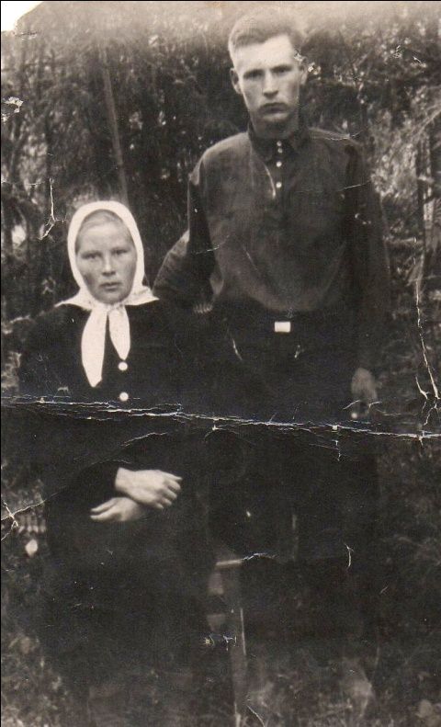
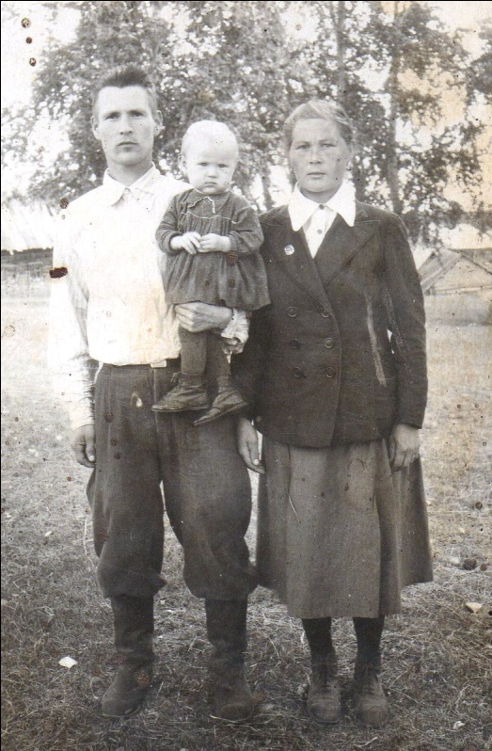

Назарова Манефа Андриановна с мужем Степаном Григорьевичем
Идочерью Алевтиной, 50-е гг.

Награды

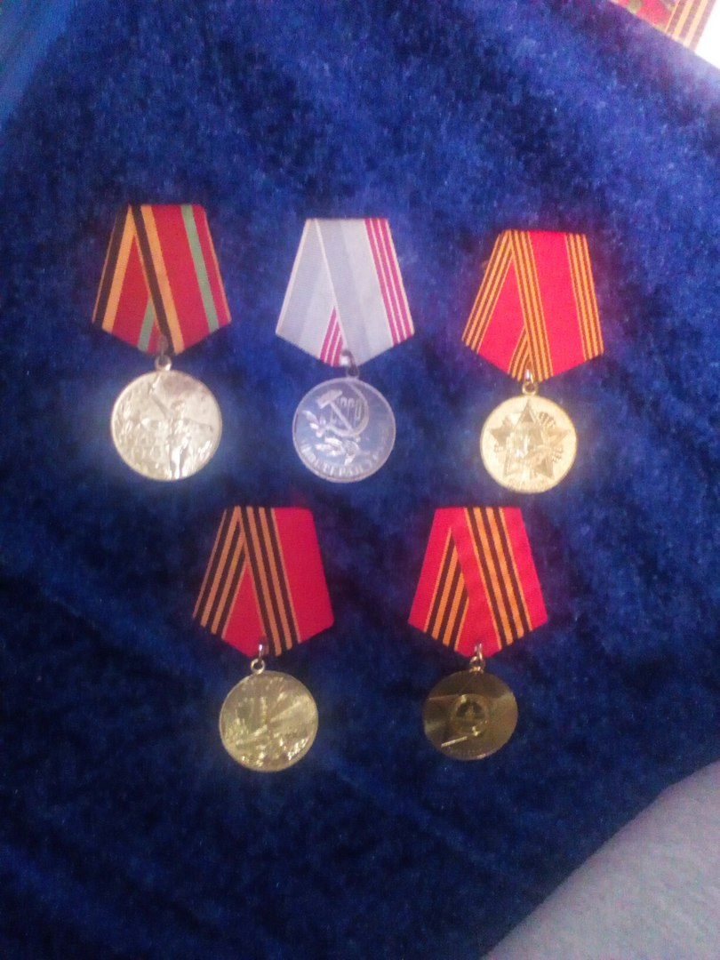
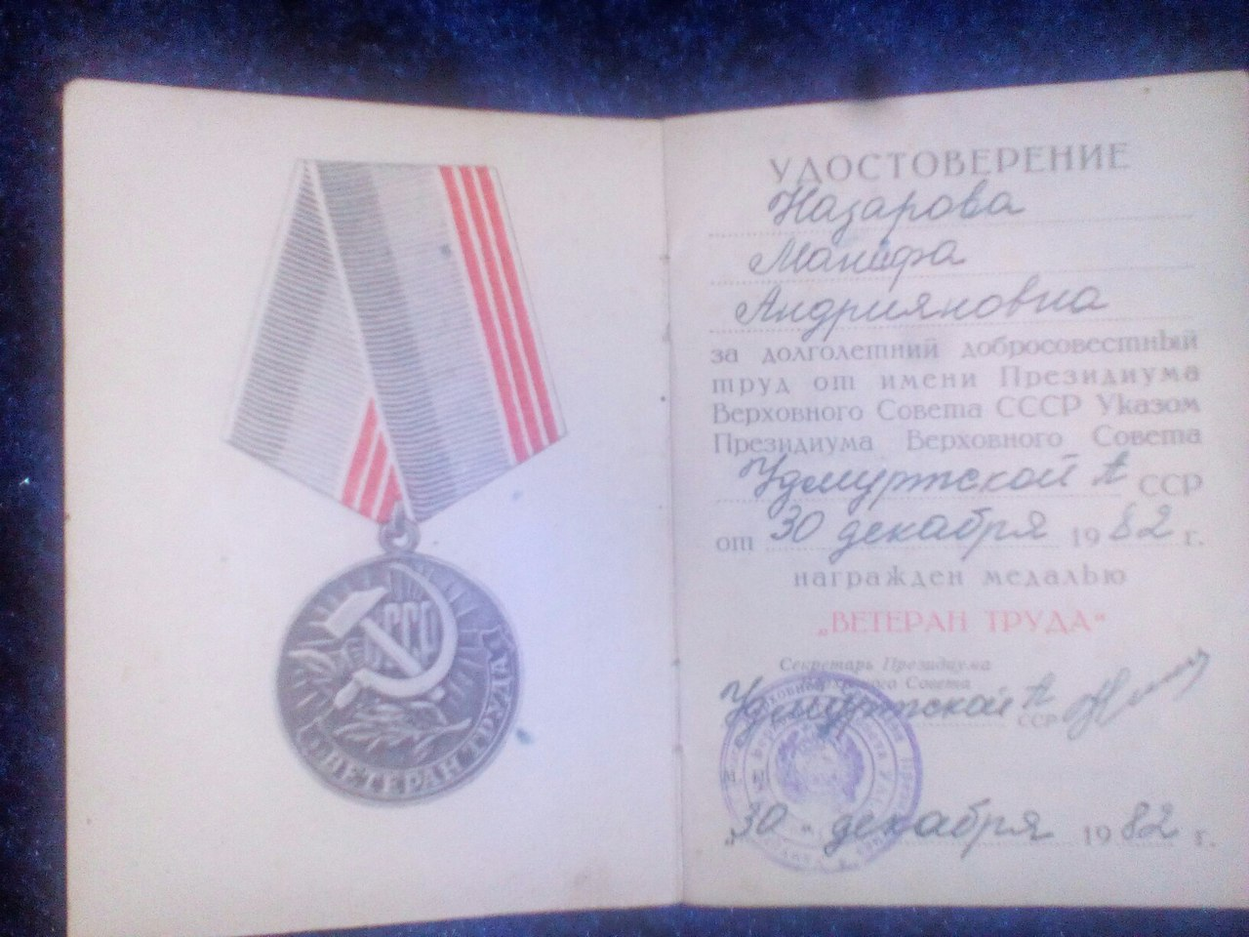

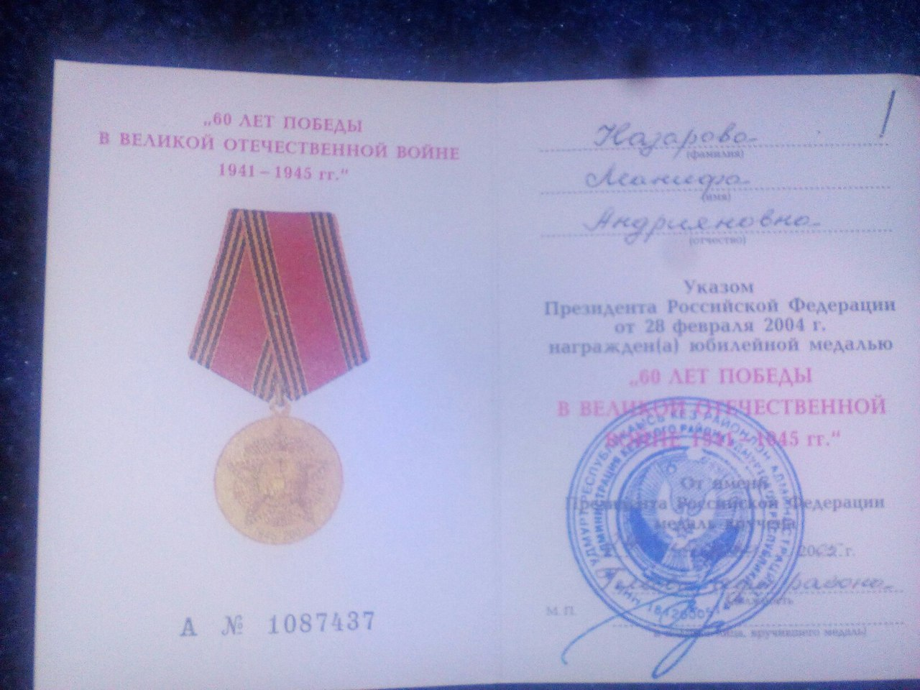

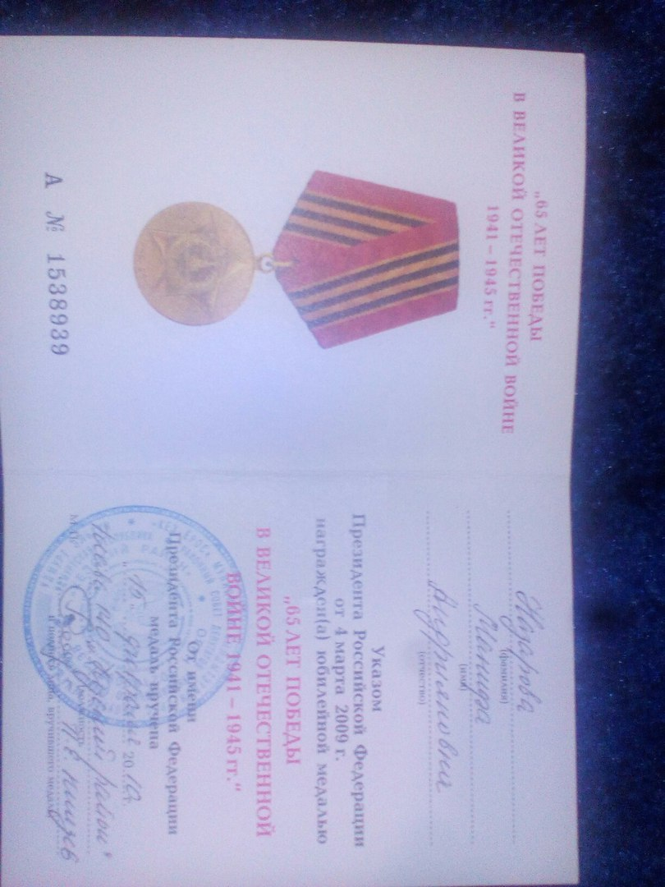

Приложение: Презентация «Дети и война. Прабабушка Манефа»

